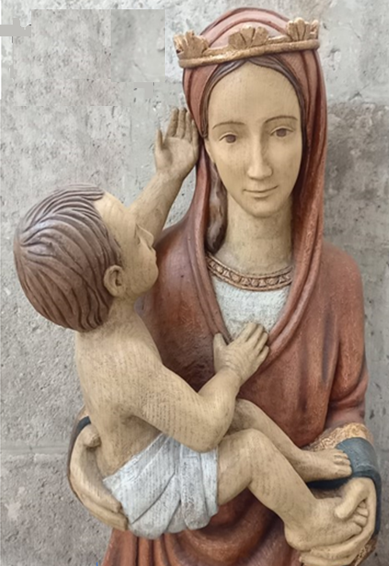
Week-end de retraite
9 et 10 mars 2024
Notre-Dame de l’Ouÿe

« La joie de grandir ensemble »
Deux jours pour se rencontrer, se détendre, faire une pause, prier, réfléchir ensemble à nos différents engagements familiaux, professionnels, paroissiaux dans la prière et dans la joie.
Au programme
Temps fort paroissial sur le thème d’année de la paroisse « La joie de grandir ensemble », découverte du centre, temps libre, temps de prière personnel et communautaire, enseignements, veillée de louange,…
Des propositions spécifiques seront organisées pour les enfants en fonction de leur âge pendant les temps de réflexion pour les adultes (garderie pour les tout-petits, animations pour les enfants de l’éveil à la foi, du caté et les ados)
Pour des raisons d’organisation et à la demande du lieu d’hébergement, nous avons besoin de savoir le nombre de participants en particulier d’enfants et de jeunes concernés le plus tôt possible et avant le 9 février. Merci !

Renseignements pratiques
- Départ samedi 9 mars : rdv à 9h45 pour ceux qui partent en car (60 places), (49-51Bd Gabriel Péri) pour un départ à 10h précises.
Les retardataires ne seront pas attendus…

- Pour ceux qui partent en voiture : Notre-Dame de l'Ouÿe
Route de l'Ouye, 91410 Les Granges-le-Roi
- Retour dimanche 10 mars : départ de Notre-Dame de l’Ouÿe à 16h
- Prévoir :
  - Un pique-nique pour le repas du samedi midi
  - Des chaussures confortables pour la balade et des vêtements chauds.
  - Les draps et les serviettes de toilette sont fournis
  - J’apporte ma bible, du papier et un crayon,
  - J’oublie mon téléphone, mon travail, mes soucis…
Pour tous renseignements
Agnès RAFALOWICZ : 06 99 50 62 80 / adjointe.pastorale.malakoff @gmail.com
Secrétariat : 09 53 69 00 11 / secretariat@paroisse-malakoff.fr

Bulletin d’inscription
Week-end du 9 au 10 mars 2024
À retourner au plus tard le 9 février 2024 accompagné de votre règlement
à l’accueil de Notre-Dame
9bis rue Danicourt - 92240 Malakoff »
Ou par mail à : adjointe.pastorale.malakoff @gmail.com
PRÉNOM(s) | NOM(s) | ÂGE DES ENFANTS
ADRESSE MAIL :
TÉLÉPHONE :
Tarif  Je réserve ……. place (s) dans le car  Je viendrai en voiture et je peux emmener …… autres personnes.  Adulte :  70€ x …… = ……………….. €  Jeune (de 4 à 18 ans) :  25€ x …… = ……………….. €  Gratuit pour les enfants de moins de 4 ans :  Total : ……………………………. €  Je règle : □ ……………….. en espèces  □ ……………….. en chèques*  Paiement possible en deux fois  * à l’ordre de « Paroisse de Malakoff » |  |  | Chambre seule : Oui □ / Non □  (Dans la limite des disponibilités – supplément 20€ soit 90€)  Chambre PMR : Oui □ / Non □  (Dans la limite des disponibilités)
Conformément à la loi « informatique et libertés » et dans le cadre du Règlement Général pour la protection des Données, vous bénéficiez d’un droit d’accès, de rectification et de suppression des informations qui vous concernent et que vous nous avez fournies. Si vous souhaitez exercer ce droit, vous pouvez vous adresser au secrétariat de la Paroisse.
Sauf demande particulière de votre part, vous nous autorisez aussi, par votre inscription, à publier, sur nos site ou documents, des photos ou des vidéos sur lesquelles vous pourriez éventuellement figurer.

